Варіант 1

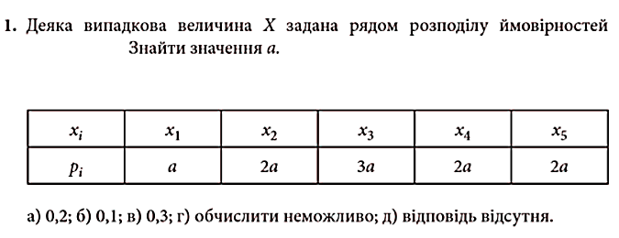

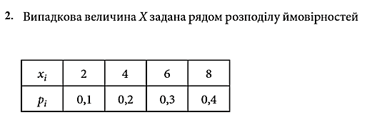

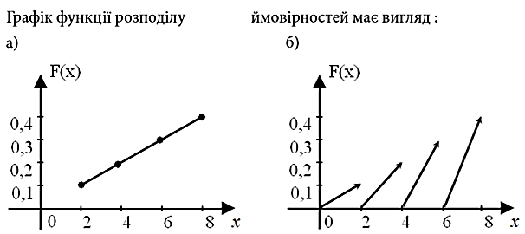

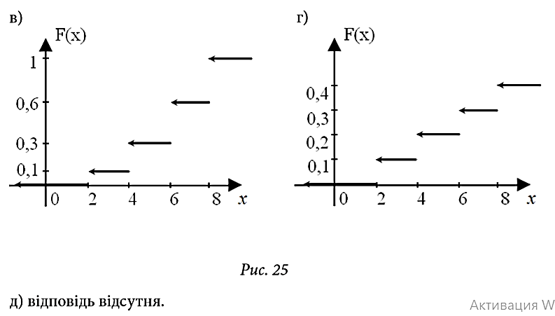





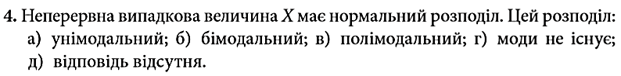

Варіант 2



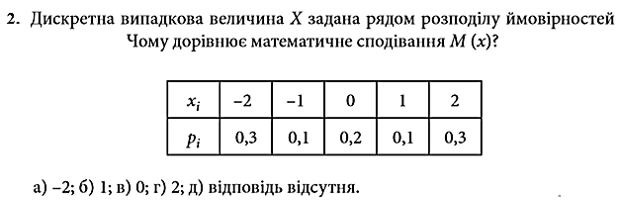

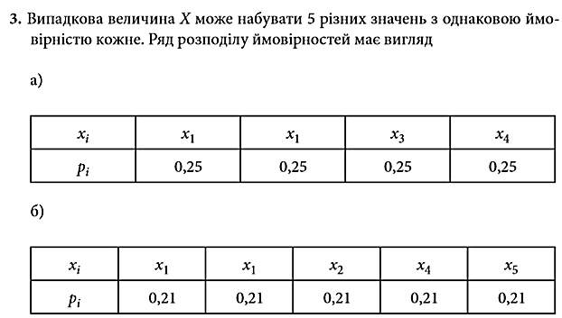

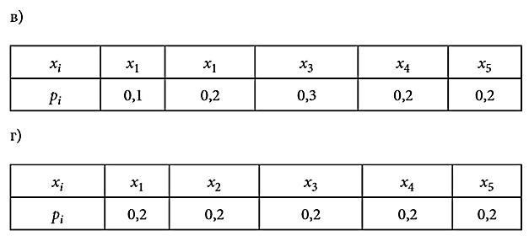

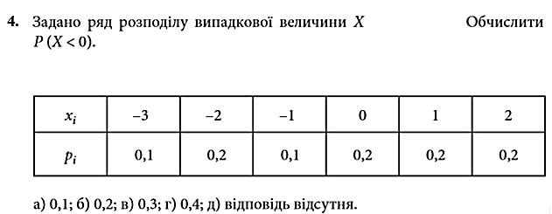

**5.** Гарантійне бюро провело статистичне дослідження, фіксуючи кількість гарантійних ремонтів телевізорів через брак у кінескопах. На основі

цього дослідження побудовано таблицю розподілу ймовірностей.

Обчислити *М(Х), D(X), σ(X).*

1. (№ за списком : 1-3)

|  |  |  |  |  |  |  |
| --- | --- | --- | --- | --- | --- | --- |
| Кількість ремонтів на тиждень (Х) | 0 | 1 | 2 | 3 | 4 | 5 |
| Ймовірність р(Х) | 0,04 | 0,2 | 0,3 | 0,27 | 0,17 | 0,02 |

1. (№ за списком : 4-6)

|  |  |  |  |  |  |  |
| --- | --- | --- | --- | --- | --- | --- |
| Кількість ремонтів на тиждень (Х) | 0 | 1 | 2 | 3 | 4 | 5 |
| Ймовірність р(Х) | 0,08 | 0,2 | 0,28 | 0,25 | 0,14 | 0,05 |

1. (№ за списком : 7-9)

|  |  |  |  |  |  |  |
| --- | --- | --- | --- | --- | --- | --- |
| Кількість ремонтів на тиждень (Х) | 0 | 1 | 2 | 3 | 4 | 5 |
| Ймовірність р(Х) | 0,06 | 0,25 | 0,32 | 0,28 | 0,05 | 0,04 |

1. (№ за списком : 10-12)

|  |  |  |  |  |  |  |
| --- | --- | --- | --- | --- | --- | --- |
| Кількість ремонтів на тиждень (Х) | 0 | 1 | 2 | 3 | 4 | 5 |
| Ймовірність р(Х) | 0,12 | 0,23 | 0,29 | 0,28 | 0,06 | 0,03 |

1. (№ за списком : 13-15)

|  |  |  |  |  |  |  |
| --- | --- | --- | --- | --- | --- | --- |
| Кількість ремонтів на тиждень (Х) | 0 | 1 | 2 | 3 | 4 | 5 |
| Ймовірність р(Х) | 0,09 | 0,18 | 0,23 | 0,3 | 0,14 | 0,06 |

1. (№ за списком : 16-18)

|  |  |  |  |  |  |  |
| --- | --- | --- | --- | --- | --- | --- |
| Кількість ремонтів на тиждень (Х) | 0 | 1 | 2 | 3 | 4 | 5 |
| Ймовірність р(Х) | 0,11 | 0,22 | 0,32 | 0,18 | 0,1 | 0,07 |

1. (№ за списком : 19-21)

|  |  |  |  |  |  |  |
| --- | --- | --- | --- | --- | --- | --- |
| Кількість ремонтів на тиждень (Х) | 0 | 1 | 2 | 3 | 4 | 5 |
| Ймовірність р(Х) | 0,07 | 0,23 | 0,3 | 0,25 | 0,06 | 0,09 |

1. (№ за списком : 22-24)

|  |  |  |  |  |  |  |
| --- | --- | --- | --- | --- | --- | --- |
| Кількість ремонтів на тиждень (Х) | 0 | 1 | 2 | 3 | 4 | 5 |
| Ймовірність р(Х) | 0,03 | 0,27 | 0,3 | 0,25 | 0,11 | 0,04 |

6. ***(Варіант 1)*** Імовірність того, що деталь, яку виготовив верстат-автомат, належить до 1-го сорту, ставить 0,8. Робітник періодично перевіряє якість кожної виготовленої деталі, але щоразу не більше як чотирьох деталей. Якщо деталь 2-го сорту, то верстат зупиняють для регулювання. Скласти закон розподілу кількості перевірених деталей в одній серії спостережень. Знайти мате­матичне сподівання та дисперсію цієї величини.

6. ***(Варіант 2)*** Мисливець, який має 4 патрони, стріляє по дичині до першого влучення або до витрати всіх патронів. Імовірність влучення за першого пострілу дорівнює 0,6, а в разі кожного наступного зменшується на 0,1:

Необхідно:

а) Скласти закон розподілу кількості патронів, витрачених мисливцем;

б) Знайти математичне сподівання і дисперсію випадкової величини.

7. Дискретна випадкова величина задана рядом розподілу. Необхідно:

а) записати пропущену ймовірність;

б) підрахувати ймовірності попадань у вказані інтервали;

в) обчислити числові характеристики випадкової величини M x , Dx ,s x .

**(№ за списком)**

*7.1*

|  |  |  |  |  |  |  |
| --- | --- | --- | --- | --- | --- | --- |
| x i | 1 | 3 | 7 | 9 | 12 | 14 |
| p i | 0,1 | 0,2 |  | 0,4 | 0,05 | 0,15 |

P(X=2); P(X=9); P(X<5); P(X>8); P(4<X<13); P(10<X<20);

*7.2.*

|  |  |  |  |  |  |  |
| --- | --- | --- | --- | --- | --- | --- |
| x i | 3 | 4 | 6 | 8 | 13 | 18 |
| p i | 0,15 | 0,20 | 0,10 | 0,35 |  | 0,05 |

P(X=9); P(X=4); P(X<8); P(X>2); P(5<X<11); P(70<X<40)

*7.3*

|  |  |  |  |  |  |  |
| --- | --- | --- | --- | --- | --- | --- |
| x i | 0 | 2 | 4 | 5 | 9 | 11 |
| p i | 0,20 | 0,05 | 0,15 |  | 0,4 | 0,10 |

P(X=5); P(X=7); P(X<3); P(X>6); P(2<X<10); P(7<X<100)

*7.4*

|  |  |  |  |  |  |  |
| --- | --- | --- | --- | --- | --- | --- |
| x i | 1 | 4 | 5 | 8 | 11 | 14 |
| p i | 0,10 | 0,10 | 0,25 |  | 0,10 | 0,05 |

P(X=11); P(X=0); P(X<10); P(X>4); P(5<X<13); P(3<X<30)

*7.5*

|  |  |  |  |  |  |  |
| --- | --- | --- | --- | --- | --- | --- |
| x i | 0 | 2 | 5 | 9 | 12 | 16 |
| p i | 0,10 |  | 0,15 | 0,05 | 0,25 | 0,05 |

P(X=12); P(X=6); P(X<7); P(X>2); P(5<X<14); P(10<X<30);

*7.6*

|  |  |  |  |  |  |  |
| --- | --- | --- | --- | --- | --- | --- |
| x i | 1 | 4 | 5 | 8 | 10 | 12 |
| p i | 0,05 | 0,15 | 0,05 | 0,20 | 0,10 |  |

P(X=3); P(X=5); P(X<8); P(X>6); P(3<X<9); P(5<X<25)

*7.7*

|  |  |  |  |  |  |  |
| --- | --- | --- | --- | --- | --- | --- |
| x i | 3 | 5 | 7 | 9 | 13 | 14 |
| p i | 0,05 | 0,05 | 0,25 | 0,35 |  | 0,10 |

P(X=1); P(X=7); P(X<8); P(X>5); P(6<X<15); P(10<X<30)

*7.8*

|  |  |  |  |  |  |  |
| --- | --- | --- | --- | --- | --- | --- |
| x i | 6 | 7 | 9 | 11 | 14 | 17 |
| p i | 0,35 |  | 0,15 | 0,05 | 0,10 | 0,10 |

P(X=4); P(X=9); P(X<10); P(X>7) P(2<X<9); P(6<X<26)

*7.9*

|  |  |  |  |  |  |  |
| --- | --- | --- | --- | --- | --- | --- |
| x i | 0 | 5 | 7 | 8 | 11 | 15 |
| p i |  | 0,05 | 0,10 | 0,10 | 0,35 | 0,10 |

P(X=3); P(X=15); P(X<6); P(X>9); P(2<X<12); P(7<X<25)

*7.10*

|  |  |  |  |  |  |  |
| --- | --- | --- | --- | --- | --- | --- |
| x i | 2 | 6 | 9 | 12 | 14 | 16 |
| p i | 0,25 | 0,15 | 0,10 |  | 0,05 | 0,05 |

P(X=1); P(X=12); P(X<6); P(X>7); P(3<X<15); P(8<X<80)

*7.11*

|  |  |  |  |  |  |  |
| --- | --- | --- | --- | --- | --- | --- |
| x i | 1 | 3 | 5 | 12 | 14 | 16 |
| p i | 0,25 | 0,15 |  | 0,10 | 0,05 | 0,05 |

P(X=1); P(X=12); P(X<6); P(X>7); P(3<X<15); P(8<X<20)

*7.12*

|  |  |  |  |  |  |  |
| --- | --- | --- | --- | --- | --- | --- |
| x i | 2 | 4 | 6 | 10 | 14 | 16 |
| p i |  | 0,15 | 0,10 | 0,20 | 0,05 | 0,05 |

P(X=1); P(X=12); P(X<6); P(X>7); P(3<X<15); P(8<X<80)

*7.13*

|  |  |  |  |  |  |  |
| --- | --- | --- | --- | --- | --- | --- |
| x i | 2 | 6 | 9 | 12 | 14 | 16 |
| p i |  | 0,15 | 0,10 | 0,3 | 0,05 | 0,05 |

P(X=1); P(X=12); P(X<6); P(X>7); P(3<X<15); P(9<X<20)

*7.14*

|  |  |  |  |  |  |  |
| --- | --- | --- | --- | --- | --- | --- |
| x i | 1 | 3 | 5 | 7 | 11 | 14 |
| p i | 0,25 | 0,15 | 0,10 |  | 0,05 | 0,05 |

P(X=1); P(X=7); P(X<6); P(X>7); P(3<X<15); P(10<X<30)

*7.15*

|  |  |  |  |  |  |  |
| --- | --- | --- | --- | --- | --- | --- |
| x i | 2 | 6 | 9 | 12 | 14 | 16 |
| p i | 0,25 |  | 0,10 | 0,10 | 0,05 | 0,05 |

P(X=1); P(X=12); P(X<6); P(X>7); P(3<X<15); P(8<X<80)

*7.16*

|  |  |  |  |  |  |  |
| --- | --- | --- | --- | --- | --- | --- |
| x i | 2 | 6 | 9 | 12 | 14 | 16 |
| p i | 0,25 | 0,15 | 0,10 | 0,05 | 0,05 |  |

P(X=2); P(X=7); P(X<6); P(X>7); P(3<X<15); P(8<X<80)

*7.17*

|  |  |  |  |  |  |  |
| --- | --- | --- | --- | --- | --- | --- |
| x i | 2 | 6 | 9 | 12 | 14 | 16 |
| p i | 0,20 | 0,10 | 0,10 |  | 0,01 | 0,05 |

P(X=5); P(X=12); P(X<6); P(X>7); P(3<X<15); P(5<X<25)

*7.18*

|  |  |  |  |  |  |  |
| --- | --- | --- | --- | --- | --- | --- |
| x i | 2 | 4 | 9 | 12 | 14 | 15 |
| p i | 0,15 | 0,15 | 0,15 |  | 0,05 | 0,05 |

P(X=1); P(X=12); P(X<6); P(X>7); P(3<X<15); P(8<X<17)

*7.19*

|  |  |  |  |  |  |  |
| --- | --- | --- | --- | --- | --- | --- |
| x i | 2 | 6 | 9 | 11 | 14 | 16 |
| p i | 0,25 | 0,10 | 0,10 |  | 0,05 | 0,05 |

P(X=1); P(X=12); P(X<6); P(X>7); P(3<X<15); P(8<X<80)

*7.20*

|  |  |  |  |  |  |  |
| --- | --- | --- | --- | --- | --- | --- |
| x i | 2 | 6 | 9 | 12 | 13 | 14 |
| p i | 0,25 | 0,15 | 0,10 |  | 0,05 | 0,05 |

P(X=1); P(X=12); P(X<6); P(X>7); P(3<X<15); P(8<X<80)

8. Випадкова величина *Х* задається функцією розподілу:



Знайти  *Р*(1,2 ≤ *Х* < 1,5), *f*(*x*) і медіану *Ме*.